Resource: Animals in the Bible
Animals in the Bible © United Bible Societies, 2025. Adapted from: All Creatures Great and Small: Living Things in the Bible, by Edward R. Hope © 2005 United Bible Societies. This work is licensed under Creative Commons Attribution-ShareAlike 4.0 International (https://creativecommons.org/licenses/by-sa/4.0/).

Animals in the Bible

標題：野山羊、羱羊、高山山羊（ibex, wild goat, mountain goat）

2.21 標題：野山羊、羱羊、高山山羊（ibex, wild goat, mountain goat）

經文出處Hebrew 來：אַקּוֹ (音譯：’aqo)DEU 14:5Hebrew 來：יָעֵל, יַעֲלָה (音譯：ya‘el, ya‘alah)1SA 24:3, JOB 39:1, PSA 104:18, PRO 5:19

討論
羱羊 (Pixabay)在以色列地發現的野山羊是努比亞羱羊（學名Capra ibex nubiana ），從遠古時代起就生活在這個地區的群山之中，並且直到不久以前還是一種非常常見的動物。羱羊曾經生活在以色列的山區、西奈半島、阿拉伯半島和埃及，現今在這些地方仍然還有一些。在埃塞俄比亞和厄立特里亞有一個近緣物種西敏羱羊（學名Capra walie ）。
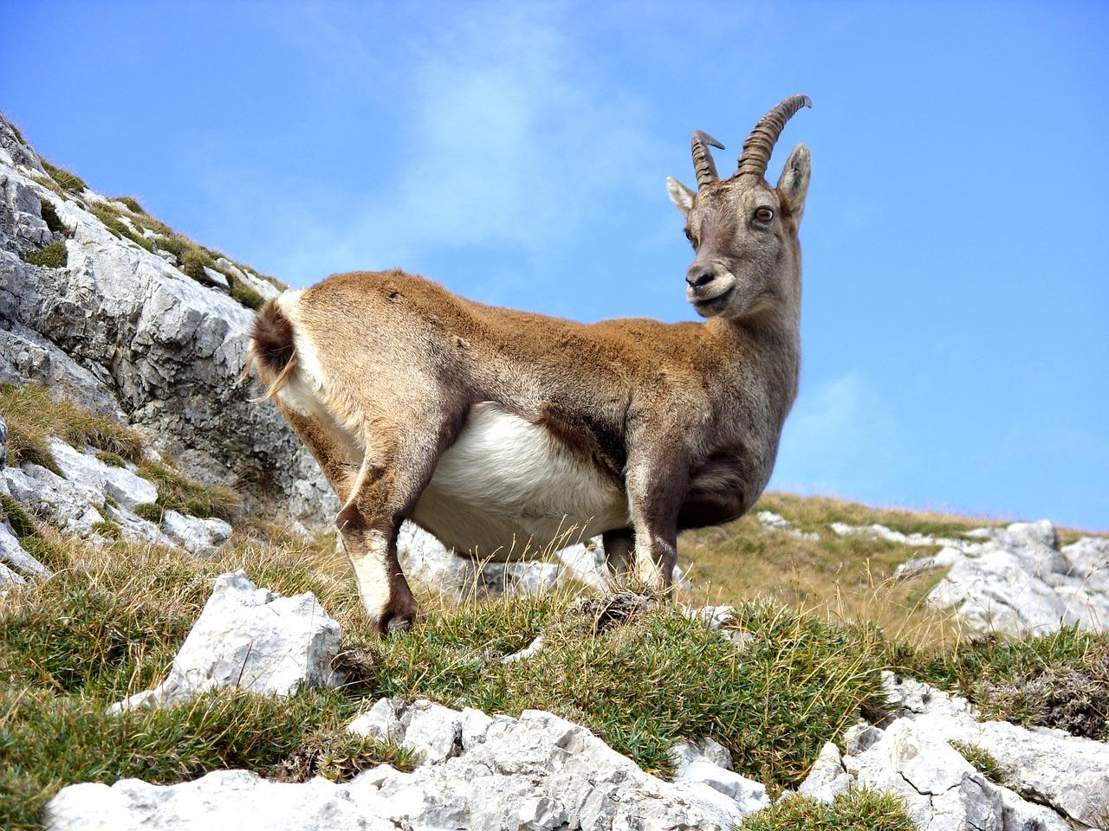
目前，羱羊是在以色列發現的唯一一種野生山羊。另一種野生山羊曾經生活在那裡，但早在亞伯拉罕之前的石器時代就消失了。希伯來文ya‘el 和’aqo 都是指這種動物。因此，在DEU 14:5 關於潔淨動物的清單中，RSV 、NIV 、NEB 和REB 等譯本包含了兩種野生山羊，這可能是不正確的。
更多討論參2.1 潔淨的動物（申14:4–6） 。

描述
努比亞羱羊是一種體型相當大的野山羊，成羊的肩高約有90厘米（3英呎）。牠們的皮毛在一年中的大部分時間是灰色的，但到了冬天會變成灰棕色。雄羊的角又粗又長，超過130厘米（4英呎），向後彎曲成半圓形。雌羊的角要細得多且短得多，僅40厘米（15英吋）。羊角只有最末端的幾厘米是光滑的，其餘部分有許多道凸起的環脊。這些羱羊在山區群居，喜歡懸崖峭壁，以生長在上面的灌木叢為食。羱羊肉比山羊肉和鹿肉更加肥嫩多汁。許多個世紀以來，牠們一直是極受歡迎的狩獵動物。
1SA 24:2 中提到的「野山羊磐石」可能是隱基底附近納哈亞魯哥（Nahal Arugot）的池塘和溪流周圍的岩石地區。這個地區已被劃為自然保護區，羱羊和其他當地動物在那裡得到保護。「隱基底」這個名字的意思就是「小山羊的綠洲」或「小山羊的水泉」，可能是指一隻小羱羊。

特殊意義或象徵意義
羱羊與遠方的高山有密切的聯繫。在希伯來文化和阿拉伯文化中，牠被視為所有動物中離人最遙遠的（比較JOB 39:1 ），這可能就是為什麼許多譯本把ya‘el 譯為「高山山羊」的原因。羱羊以其在陡岩峭壁上仍然腳步穩健而出名，不過聖經並沒有提到這個特點。
在上面提到的兩種文化中，雌羱羊是優雅和美麗的象徵；優雅源於牠們在懸崖上站立、行走和跳躍時的完美平衡，美麗可能源於牠們長著像人那樣的大眼睛。在英語文化和許多其他文化中，PRO 5:19 的翻譯存在一個問題，因為山羊在這些文化中並不是美麗的象徵。一些藏緬文化認為野生鬣羚是所有動物中最醜陋的。在這些語言中，把婦女稱為「野山羊」是一種侮辱。因此，有些譯本將這個詞譯為「母鹿」而不是「野山羊」。

翻譯
在世界以下地區可以找到當地野山羊：
歐洲東南部、小亞細亞、巴基斯坦 - 野山羊 - 學名Capra hircus
歐洲西南部 - 比利牛斯羱羊 - 學名Capra pyrenaica
歐洲阿爾卑斯地區 - 阿爾卑斯羱羊、石羚 - 學名Capra ibex
埃及、中東 - 努比亞羱羊 - 學名Capra ibex nubiana
埃塞爾比亞、厄立特里亞 - 西敏羱羊 - 學名Capra walie
中亞、西伯利亞 - 喜馬拉雅羱羊 - 學名Capra sibirica
阿富汗、克什米爾 - 捻角山羊 - 學名Capra falconeri
尼泊爾、印度北部 - 喜馬拉雅塔爾羊 - 學名Hemitragus jemlahicus
印度南部 - 尼爾吉里塔爾羊 - 學名Hemitragus hylocrius
喜馬拉雅、中國、韓國 - 斑羚 - 學名Nemorhaedus
喜馬拉雅、中國西部 - 羚牛 - 學名Budorcas taxicolor
印度東北部、緬甸、泰國、馬來西亞、老撾、中國、台灣、日本 - 鬣羚 - 學名Capricornis indica
北美洲 - 落基山山羊、白山羊 - 學名Oreamnos americanus
撒哈拉沙漠以南的非洲地區沒有真正的野山羊。與之最相似的動物是一種生活在懸崖上的小型岩羚（學名Oreotragus oreotragus ）。這種動物在當地很常見，而且為人所熟知，許多非洲譯本使用牠的當地名稱來翻譯ya‘el 和’aqo 。
在沒有發現當地野山羊的其他國家，或是在沒有表示野山羊的專用詞語的國家，翻譯者通常可以使用「野山羊」或「野生高山山羊」等短語。後一個短語可能更好，因為在西非，「叢林山羊」是指霓羚，這是一種與高山無關的小型羚羊。
PRO 5:19 ：這節經文出現在一系列箴言的中間，這些箴言論到性約束的價值和婚姻中的忠誠。書卷的作者／編者勸告讀者只可以從妻子那裡得到性的滿足。妻子則被稱為「可愛（或迷人）的鹿，優雅的羱羊」。

討論
前文已經提到，在許多文化中，把女性稱為「野山羊」是一種侮辱而不是讚美。在這種情況下，翻譯者應找到一個象徵優雅、能與「鹿」平行的動物作為比喻。
DEU 14:4; DEU 14:5 ：在這個潔淨動物的清單中，翻譯者應避免使用兩個表示野山羊的詞語。然而，建議把’aqo （即清單中的第七個名稱）譯為「羱羊」或「野山羊」。

